

**DEVELOPER**

**ACADEMY**

NAYOKO DWI RYAN RESEARCH

**SUBMISSION**

**FINAL TASK OF CREATING A WEBSITE   
DICODING ACADEMY**

PUBLISHED ON

09 MEI 2025

**Copyright** © **2025 By Afternoon Insight All Right Reserved.**

No Portion of This Content May be Reproduced in Any Form Without the Prior Written Permission.

PREPARE BY

NAYOKO DWI RYAN

**SUBMISSION DICODING**

09 MEI 2025

**RESULTS NOTE**

**SUMMARY | FINAL PROJECT**

**TUGAS AKHIR MEMBUAT WEBSITE SEDERHANA MENGGUNAKAN HTML & CSS**

Nama : Nayoko Dwi Ryan Putraatmaja

Email : [nayokodwiryan@gmail.com](mailto:nayokodwiryan@gmail.com)

Berikut kriteria submission yang dipenuhi :

* Terdapat elemen header, footer, main, articel, dan aside
* masing-masing elemen wajib berisi konten yang peruntukannya sesuai dengan elemen tersebut ( menerapkan konsep semantic html dalam menyusun struktur website )  
  sebagai contoh : Header berisi judul dan navigation
* menampilkan sebuah gambar di dalam elemen aside, gambar perlu dibuat menggunakan elemen img
* menyusun layout dengan menggunakan teknik flexbox, bukan float

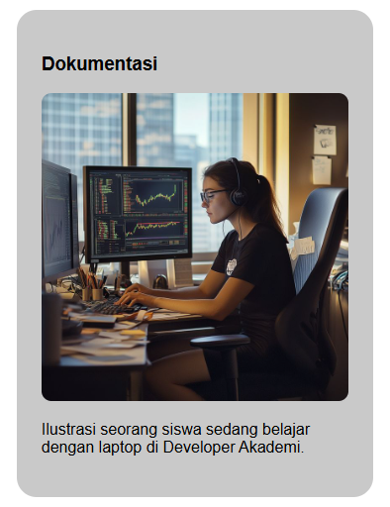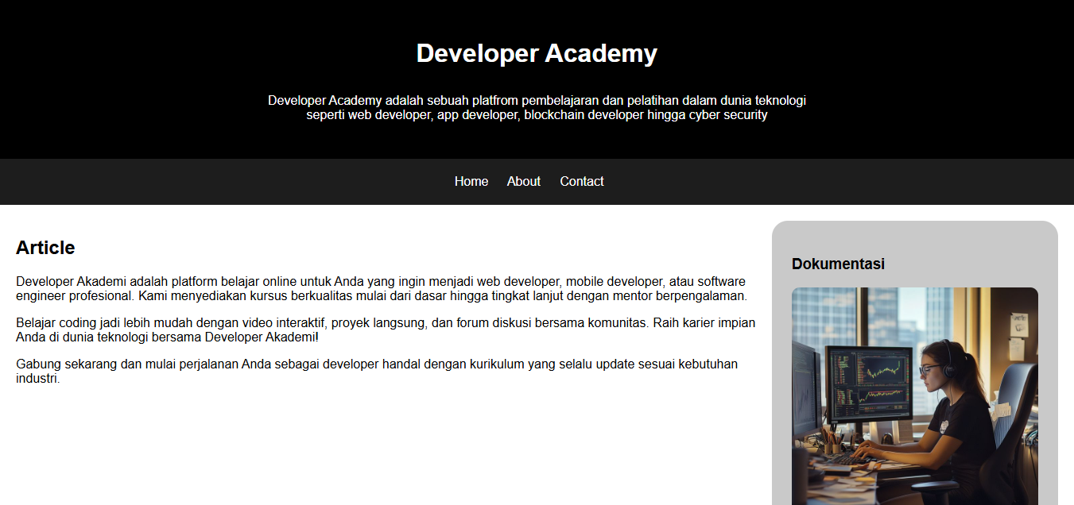   
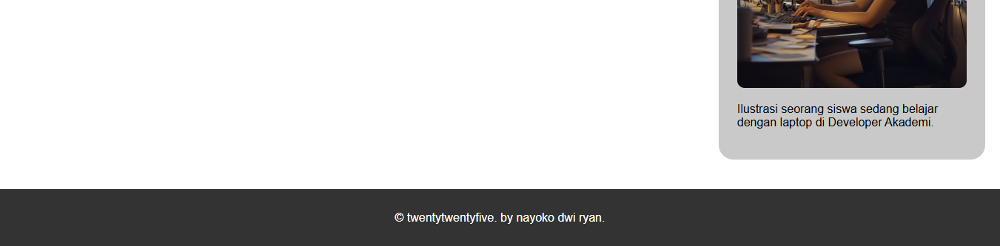

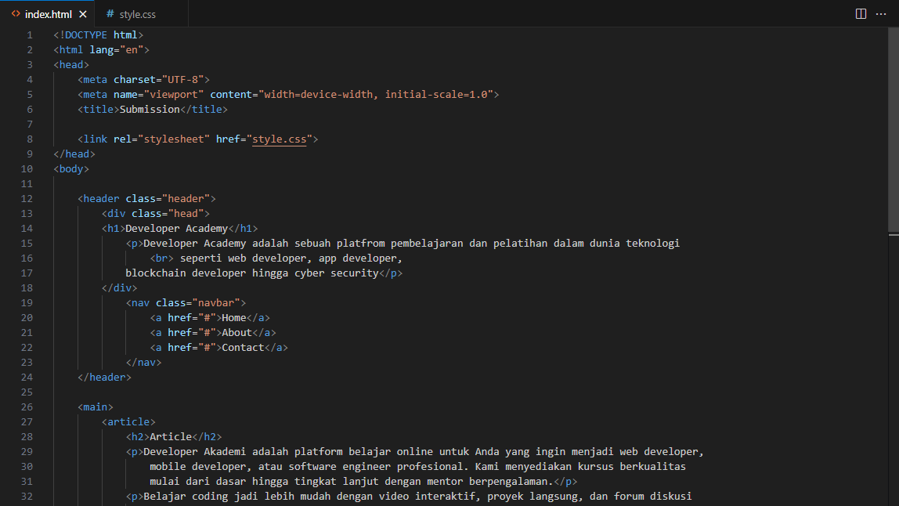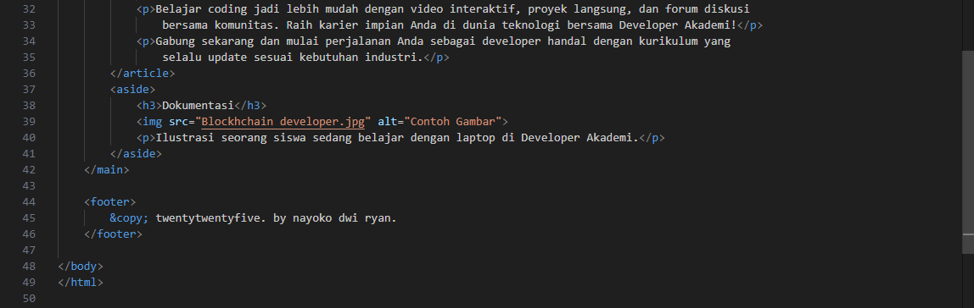

**Penjelasan Kode HTML**

1. <!DOCTYPE html>

Menandakan bahwa dokumen ini adalah dokumen HTML5.

1. <html lang="en">  
   Membuka elemen HTML dan menetapkan bahasa utama dokumen ke **bahasa Inggris** (bisa diganti id jika pakai bahasa Indonesia).
2. <head>  
   Berisi metadata dokumen seperti:

* <meta charset="UTF-8"> : set encoding karakter ke UTF-8.
* <meta name="viewport"...> : agar tampilan **responsif di mobile**.
* <title> : menampilkan judul halaman di tab browser.
* <link rel="stylesheet" href="style.css"> : menghubungkan dokumen **CSS eksternal**.

1. <body>  
   Semua konten halaman ditulis di dalam <body>.

**Bagian HTML Utama:**

<header class="header">

Elemen **header** berfungsi menampilkan:

* Judul website (**Developer Academy**)
* Deskripsi singkat
* Navigasi menu (Home, About, Contact)

<main>

Elemen **main** berisi konten utama website yang terbagi menjadi:

* <article>: artikel utama berisi penjelasan tentang Developer Academy.
* <aside>: sisi samping berisi gambar (menggunakan elemen <img>) dan deskripsi gambar.

<footer>

Elemen **footer** berisi hak cipta / credit website.

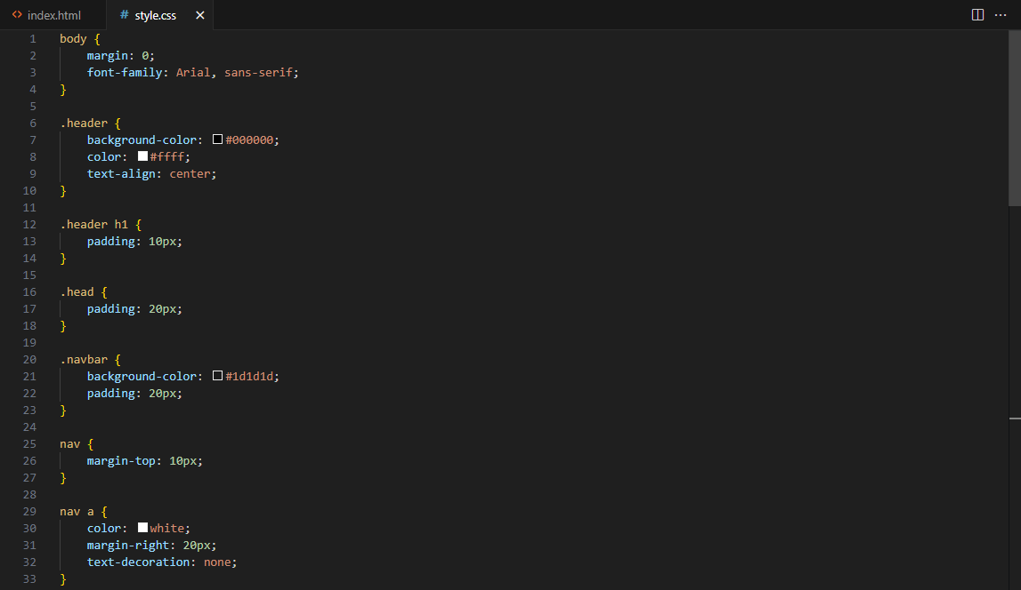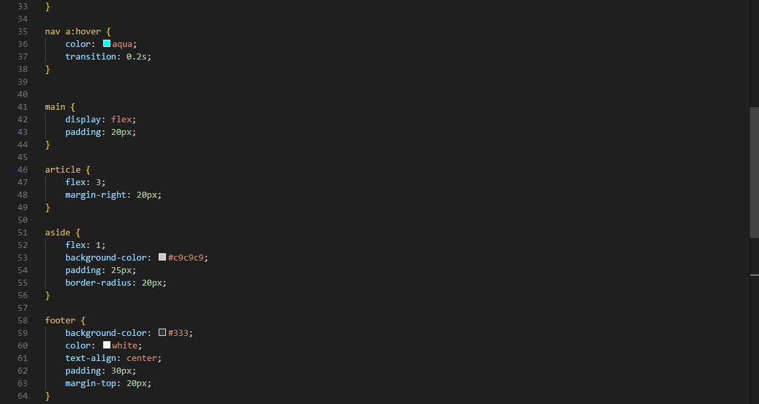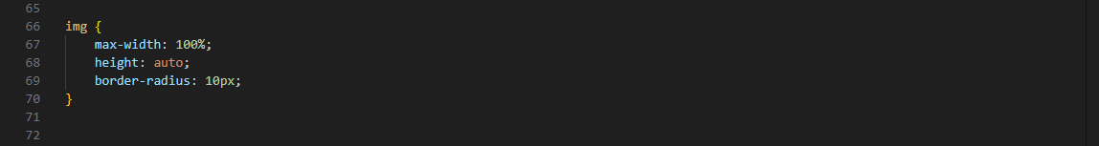

**Penjelasan Kode CSS**

Body

* Menghapus margin default.
* Menggunakan font Arial di seluruh halaman.

.header

* Memberi **background hitam** pada header.
* Memberi warna tulisan **putih**.
* Mengatur teks **center** (tengah).

.header h1 & .head

* Memberikan **padding** (jarak dalam) pada judul dan deskripsi.

.navbar

* Memberi **background abu gelap** pada menu navigasi.
* Memberi **padding** agar menu tidak menempel di pinggir.

nav a & nav a:hover

* **Warna link putih** secara default.
* Memberi **jarak antar link (margin-right)**.
* **Hover effect**: saat kursor diarahkan, link berubah jadi **aqua** dengan transisi **0.2 detik**.

Main

* Menggunakan **display: flex** untuk membuat **layout 2 kolom** (article + aside).
* Memberi padding pada main.

Article

* Mengatur **ukuran article lebih besar** (flex: 3).
* Memberi jarak kanan (margin-right) ke aside.

Aside

* Ukuran aside lebih kecil (**flex: 1**).
* Memberi **background abu muda**.
* Memberi **padding** dan **border-radius (sudut membulat)**.

Footer

* Memberi **background gelap**.
* Teks **putih dan center**.
* Memberi padding agar teks tidak menempel.

Img

* Gambar disetting **maksimal lebar 100%** (tidak melebihi kotak aside).
* Tinggi **auto** (proposional).
* Memberi **sudut gambar membulat (border-radius: 10px)**.

**Ringkasan Alur:**

1. Website menampilkan **header** dengan judul, deskripsi, dan menu navigasi.
2. Konten utama diatur pakai **flexbox** → **article** di kiri (besar), **aside** di kanan (kecil).
3. **Aside** berisi **gambar** dan keterangan.
4. Di bawah ada **footer** sebagai hak cipta.
5. Layout rapi dan responsif dengan **CSS external (style.css)**.

**Tujuan penggunaan flexbox**: agar layout bisa **responsif** dan mudah diatur tanpa pakai float.

**Tujuan penggunaan semantic tag (header, main, article, aside, footer)**: membuat struktur HTML **lebih terorganisir dan mudah dipahami mesin pencari (SEO-friendly)**.